Bài 04: MCSA 2012 – Cài đặt Domain Controller chỉ vài bước đơn giản

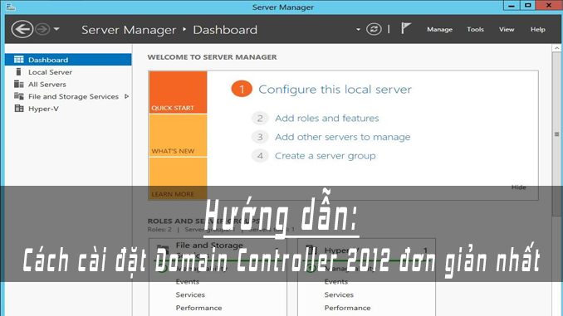

Quản trị mạng server, việc đầu tiên quản trị viên cần biết là cài Window Server, bước quan trọng tiếp theo chính là cài đặt Domain Controller hay còn gọi là Active Directory. Đây chính là dịch vụ quản lý các thao tác khởi tạo user, chứng thực, và cấp quyền.

Định nghĩa Domain Controller
- Là 1 hay nhiều server mà trên đó đã được cài dịch vụ Active Directory tương ứng với 1 tên miền nào đó.
- Tên miền (domain): là tên duy nhất cho toàn hệ thống mạng. Vd: nhatnghe.com, ctl.vn
- Active Directory: là kho lưu trữ tất cả mọi thông tin của mọi đối tượng trong môi trường domain (user, group, contact, folder…)
- Active Directory: sử dụng protocol LDAP port 389

Các bước cài đặt Domain Controller
Chuẩn bị:
- Máy DC phải trỏ DNS về
- TH1: 127.0.0.1 (localhost)
- TH2: IP chính mình (sau khi lên AD sẽ tự đổi thành 127.0.0.1)
- Mô hình cây AD
- HCM (forest root)
- Cà mau (child domain)
- Long an (child domain)
- HN (additional domain) (mô hình 2 con AD chạy đồng thời – chức giảm tải và backup – bài 27, 28)
- Ngành nghề khác (tree domain)
Chú ý: Forest Root mà chết thì additional và cây ở dưới sẽ không hoạt động. Vì vậy
- Khi FR sắp chết → cho additional domain thừa hưởng quyền
- Hoặc khi FR chết luôn → cứu cách khác.

Cài Active Directory Domain services
- Từ 2008 trở xuống → dùng lệnh dcpromo
- Từ 2012 trở lên → cài bằng tay qua dịch vụ server manager. Sau khi cài xong chạy: “promote this server to domain controller”
- Add a new forest: tạo forest domain
- Add a new domain to an existing forest: tạo child hoặc tree domain
- Add a domain controller to an existing domain: tạo additional domain
- Domain controller option:
- Forest functional level: yêu cầu tất cả máy tính trong mạng AD từ lựa chọn trở lên
- Domain functional level: chọn máy tính cài AD từ 2012

Đổi IP máy lên AD
Từ cửa sổ command Run, gõ lệnh ncpa.cpl
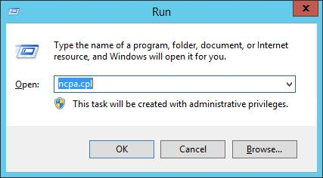
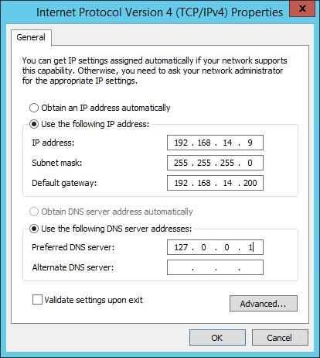
Chú ý phần DNS nhé, quan trọng lắm đấy, sai là không lên AD được đâu.

Mở Server Manager, chọn Manager, add roles and features

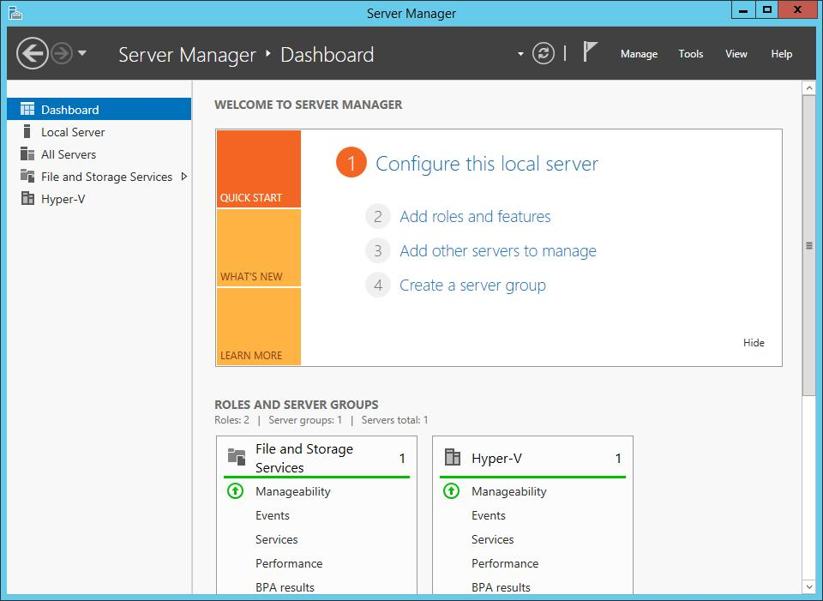

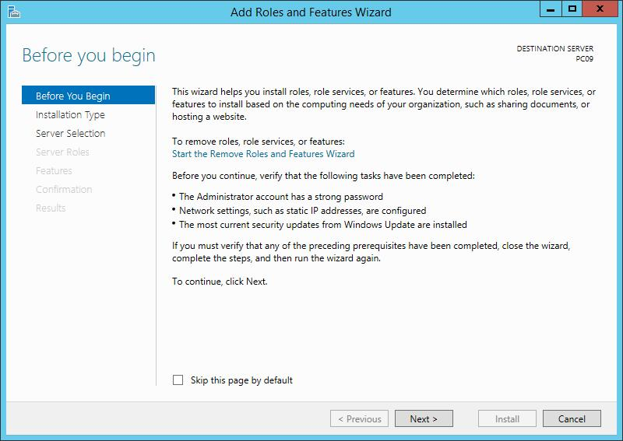
Next để tiếp tục, cho đến cửa sổ Server role thì

chọn Active Directory Domain Service
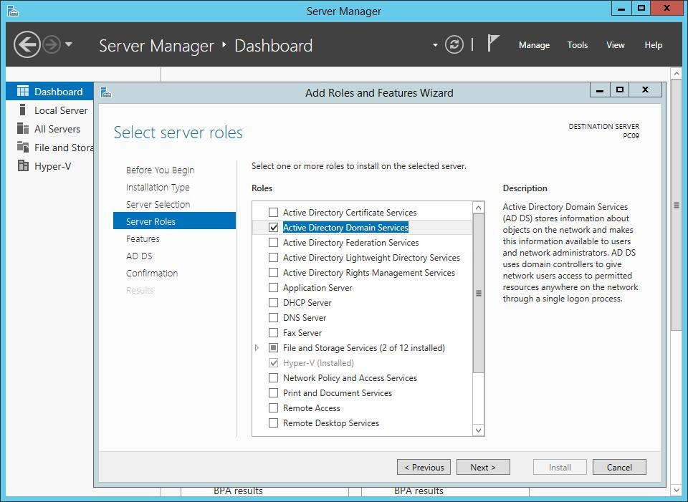
chọn Add Features
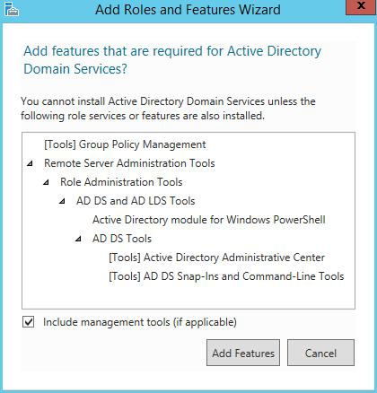

Cửa sổ tiếp theo, Next
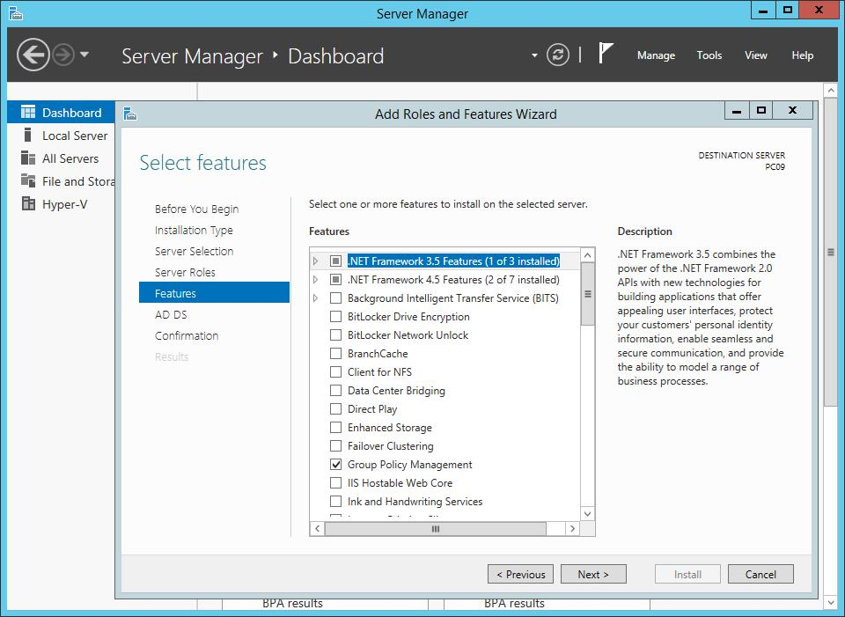
Cửa số AD DS, chon Next
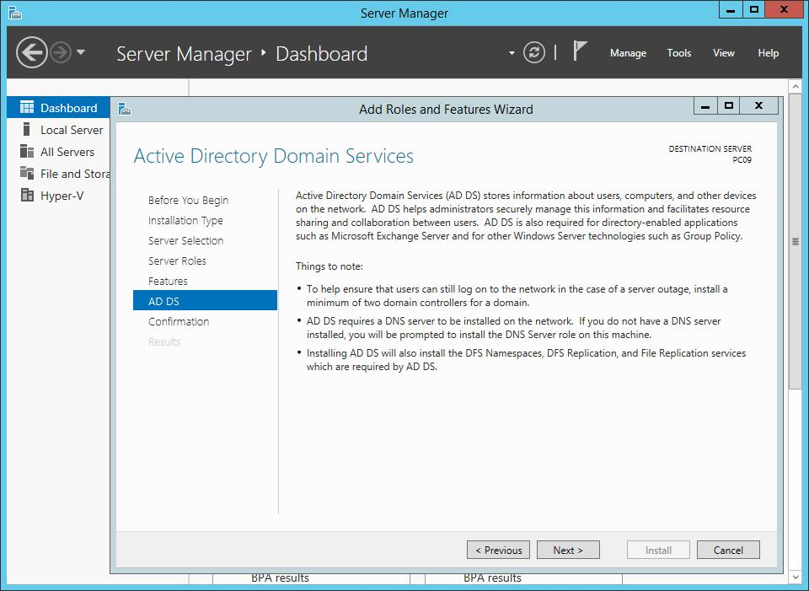

Cửa sổ Confirmation, chọn Install
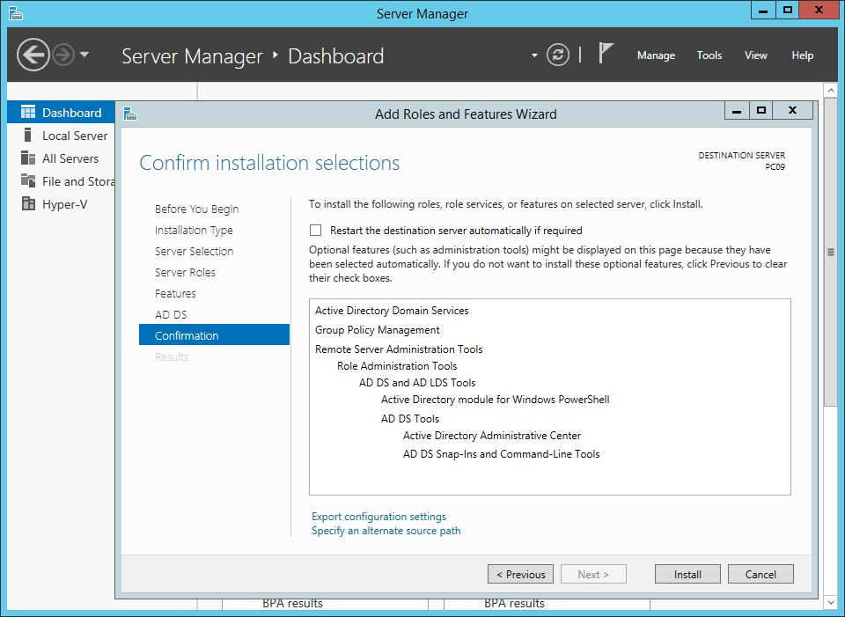
Chờ đến khi hoàn thành thì chọn close nhé. Hoặc có thể bấm vào “promote this server to ...” để qua bước tiếp lên AD luôn cũng được
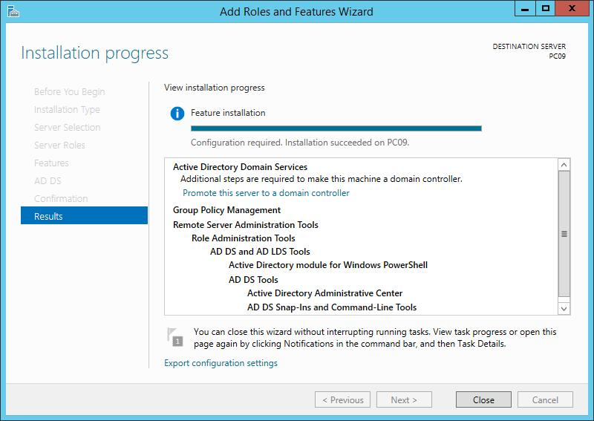

Để ý khi thấy dấu “!” nghĩa là có dịch vụ bạn đang cần nâng cấp, bấm vào để bắt đầu promote lên AD nhé.
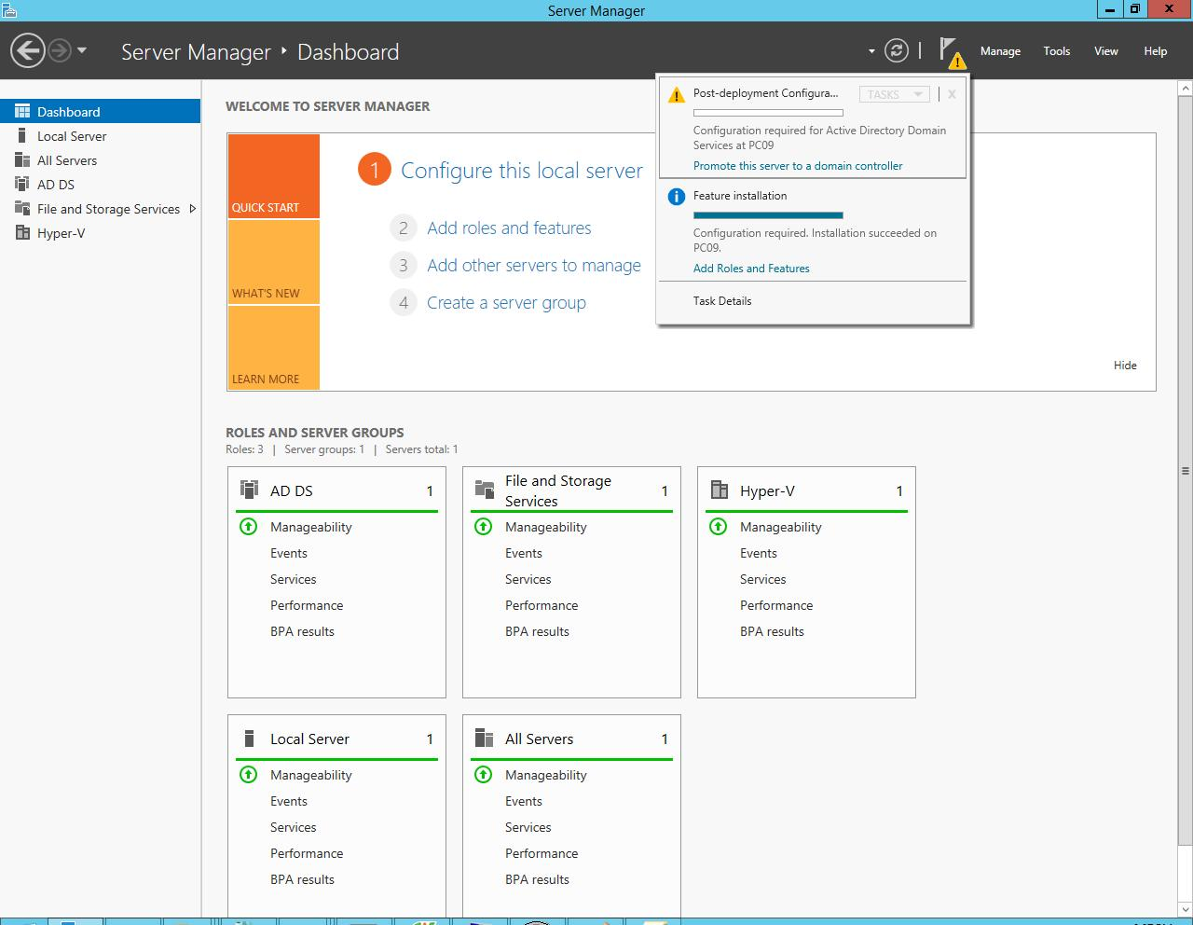
Chọn loại hình AD, vì đây là DC đầu tiên trong Domain nên cho nó làm Forest root luôn.
Chọn “Add a domain controller to an existing domain”
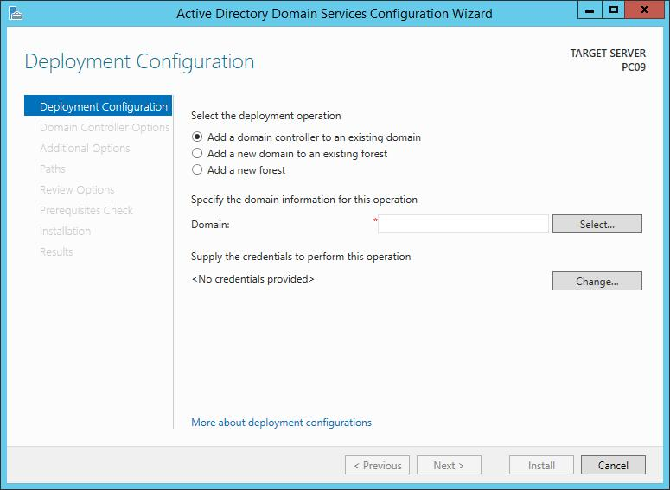

Chọn Add a new forest để tạo mới 1 forest root.
Đặt tên cho domain ở khung “root domain name”
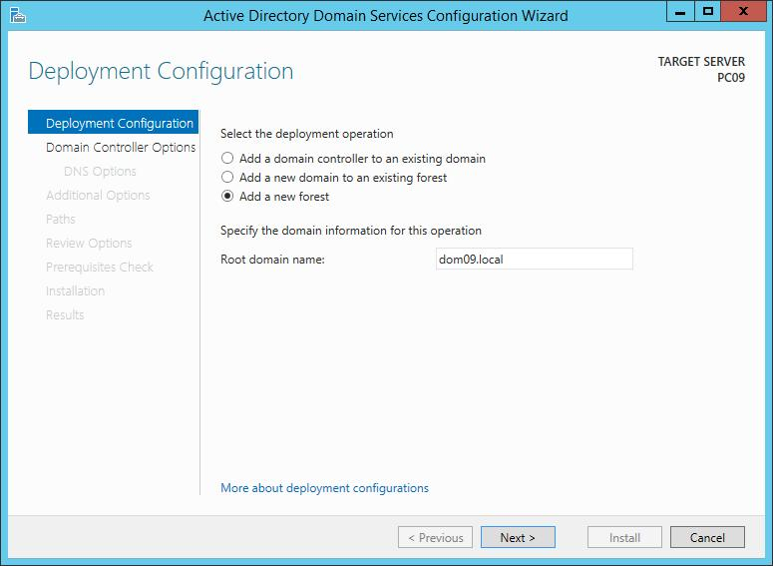
Funtion Level: chọn điều kiện cho các máy DC muốn join domain, yêu cầu từ 2012 hết. hoặc tùy mô hình doanh nghiệp mà chọn
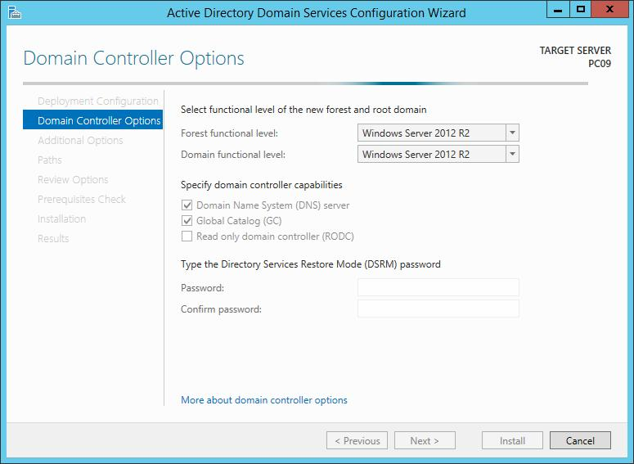

nhập mật khẩu để restore AD sau này. (Quan trọng đấy)
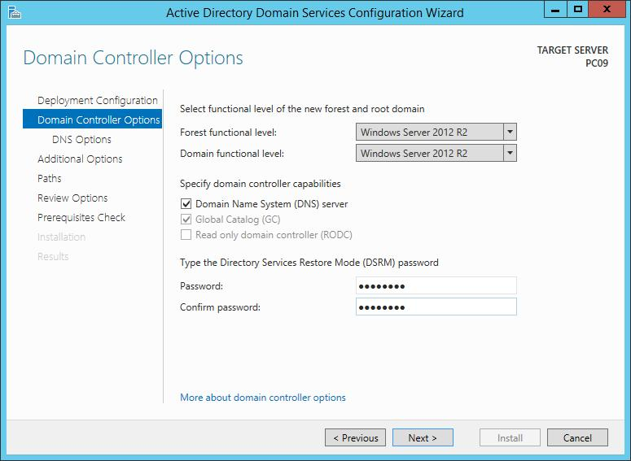

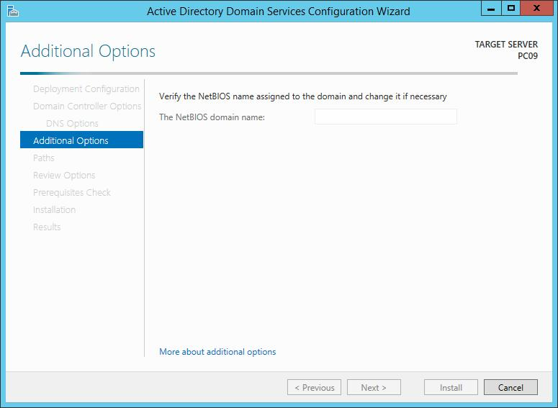

next tiếp.
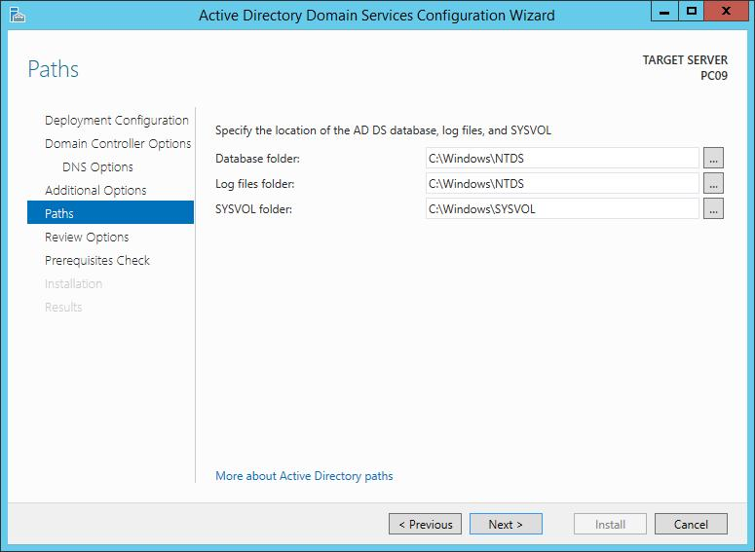
chỉ đường dẫn nơi lưu file cấu hình AD và database. Nên lưu khác ổ C để dùng lại sau này.
Tiếp tục next cho đến khi install hiện ra và chọn install để bắt đầu cài đặt. Quá trình lên AD mất khoảng 15 đến 20 phút tùy cấu hình máy server.

Một số lưu ý trong quá trình cài đặt
- Domain Name Services: cài mới thì click chọn
- User / Pass (phức tạp: 123456?a): dùng để lấy lại AD trong AD set mode
- Thư mục sysvol C:\\windows\sysvol: lưu trữ toàn bộ domain policy (local policy lưu trong system32):
- Sysvol nằm trên server → mặc định share read cho everyone để máy client đọc được.
- Nên đặt trong thư mục NTFS, không nên để trên thư mục mặc định

